第九章 机械振动和机械波
前面我们已经学过：在平衡力作用下的匀速运动，在大小和方向都不变的恒力作用下的匀变速运动，在大小不变而方向改变的向心力作用下的匀速圆周运动。现在我们要学习在大小和方向都改变的力作用下的机械振动，以及机械振动的传播形成的机械波。
到电学、光学部分将学习的交流电、电磁振荡、电磁波、光波，跟机械振动、机械波相比，虽然物理本质不同，有许多特征和规律却是相同的。因此，机械振动和机械波的知识，对于学习电学、光学、电工学和无线电工学等等也很重要。
这一章的内容较多，我们分三部分学习。第一部分是机械振动，第二部分是机械波，第三部分是声学初步知识。

第一部分机械振动

一、机械振动
产生振动的条件 物体（或者物体的一部分）在平衡位置附近来回做往复运动，叫做机械振动，常常简称为振动。挂在弹簧下端的重物的上下振动（图9-1），单摆的小球的左右摆动，是振动的典型例子。
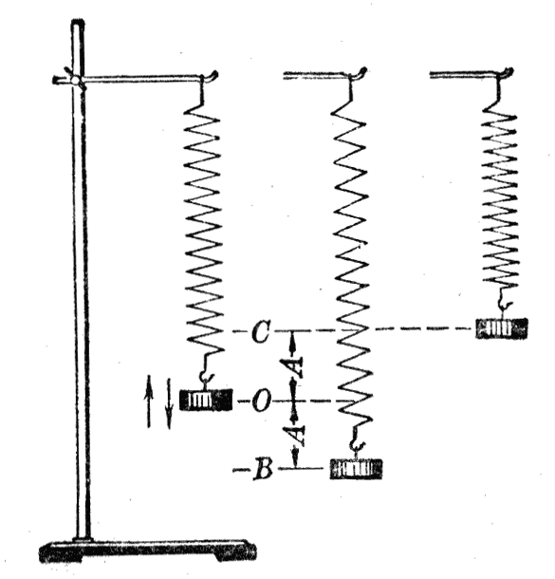
图9-1 弹簧下端的重物的上下振动
把挂在弹簧下端的重物从平衡位置O拉下再放开，它就从最低点B向着平衡位置O运动并越过O运动到最高点C，然后再向着平衡位置O运动并越过O回到最低点B。以后重物在平衡位置附近经过多次重复的上下振动，最后停在平衡位置。把单摆的小球拉开再放手，小球就在平衡位置附近左右振动，经过多次重复，最后停在平衡位置，击一下鼓或敲一下锣，鼓膜或锣面就在平衡位置附近做起伏振动，经过多次重复，最后停在平衡位置。
为什么物体会做这样的运动呢？从地面竖直上抛的物体能返回地面，是因为受到指向地面的力的作用。与此类似，物体所以能在平衡位置附近做往复运动而不远离，并经多次重复以后还停在平衡位置，是因为受到指向平衡位置的力的作用。使振动物体回到平衡位置的力叫做回复力。
每当物体离开平衡位置就会受到回复力的作用，这是产生振动的第一个必要条件。应该注意，回复力也是根据力的效果命名的，它可能是弹力，可能是重力，还可能是它们的合力或分力。后面将讲到回复力的实例。
同一个单摆，在空气里，由于阻力很小，衰减很慢，可以重复摆动许多次才停下。在水里，阻力相当大，衰减很快，摆不了几次就停下。在很粘的油里，阻力很大，离开平衡位置的摆球虽然还能缓慢地回到平衡位置，但是到达平衡位置时的速度实际等于零，所以不会产生振动。可见，产生振动的第二个必要条件是阻力足够小。
表征振动的物理量 研究匀速和变速直线运动的时候，解决的问题主要是确定物体在任一时刻的位置和速度。研究振动，同样需要确定物体在任一时刻的位置和速度，这是二者相同的地方。因此，研究振动也需要位移、速度、加速度等物理量。但是振动有它自己的特点，需要引入新的物理量来表示这种特点，至于怎样确定振动物体在任一时刻的位置和速度，因为计算比较复杂，本书就不讲了。
振动是一种往复运动，振动物体的位移不象匀速或变速直线运动那样可以继续增大下去，而是有一个最大位移，否则就不成其为振动了。振动物体离开平衡位置的最大距离叫做振幅。图9-1中振动的振幅就等于OB或OD。振幅是表示振动幅度的大小或搌动强弱的物理量，
振动的最大特点是重复性，或者说周期性。所谓周期性，就是振动物体的位移和速度经过一定时间之后又重复地回到原来的数值。例如在图9-1中，振动物体由B点经过O到达C点，再经过O回到B点，即完成一次全振动，位移和速度就重复地回到原来的数值，完成一次全振动经过的时间叫做周期。周期是表示振动快慢的物理量。
振动的快慢也可以用频率来表示。在1秒内完成全振动的次数叫做频率。频率的单位是赫兹，简称赫，国际符号是Hz。1秒钟振动1次就是1赫。1秒钟振动n次就是n赫。
如果用T（秒）表示周期，用f（赫）表示频率，那么
f＝$\frac{1}{T}$，T＝$\frac{1}{f}$。
振幅、周期或频率是表征整个振动的物理量。一个振动，如果知道了它的振幅、周期或频率，我们就从整体上把握了振动的情况。

练习一
（1）设图9-1中振幅是2cm。完成一次全振动，振动物体通过的路程是多少厘米？如果频率是5Hz，振动物体每秒通过的路程是多少厘米？
（2）设图9-1中振幅是2cm，取竖直向上的方向作为正方向，物体运动到点C时对平衡位置的位移是多大？运动到点B时对平衡位置的位移又是多大？

